CI 5 – Concevoir et utiliser un modèle relatif à un système en vue d’évaluer les performances de la chaîne d’énergie
Secteur d’activité | Navigation de plaisance
Support | Pilote automatique TP 30 – Simrad
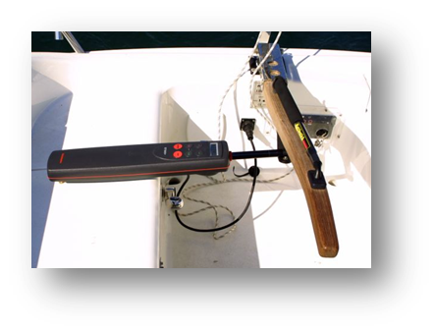

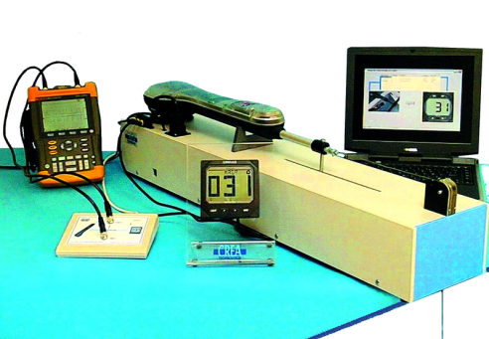

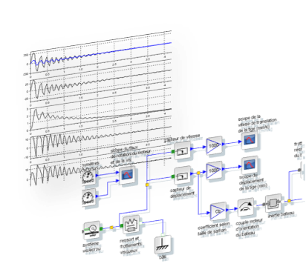

Pré requis
Compétences évaluées | Modéliser :
Documents ressources
Documents à rendre

SUJET

Présentation du système
- Prendre connaissance des documents «Analyse Externe» et « Analyse interne ».

Selon les données du constructeur de la batterie, ses caractéristiques sont les suivantes :
- Tension de sortie : 12V
- Capacité : 40Ah.
- Quelle sera l’autonomie de la batterie si le pilote électrique consomme 0,5 A par vent et mer modérés ?
- Comment mesurer le courant et la tension en régime permanent sur le pilote électrique ?
- Quel est l’actionneur utilisé par le système ?
  - Déterminer ses caractéristiques principales (inductance rotorique (L), la résistance (R) et constante électromécanique (K_{c}) ?
- Déterminer le rapport de transmission du système poulie – courroie.

Objectifs

Objectifs :
∎ Vérifier que la consommation théorique du pilote électrique est compatible avec le cahier des charges.
∎ Vérifier que les temps de réponse théoriques sont compatibles avec le cahier des charges.
∎ Analyser le comportement du pilote électrique en conditions climatiques agitées (analyse de comportement fréquentiel).

Modélisation du système

Présentation du modèle
Prendre connaissance du document ressource « Xcos ».
- Ouvrir le fichier 10_pilote_BO_sans commande_acausal.zcos.
- À l’aide du document réponse, identifier sur le modèle multiphysique, chacun des éléments de la chaîne d’information et de la chaîne d’énergie.
- Préciser sur le document réponse le type d’énergie circulant dans chacun des liens.
- En utilisant la fiche « Xcos – Contexte » renseigner le contexte du modèle. On précisera :
  - la résistance R du moteur (en Ω);
  - l’inductance L de la bobine (en H) ;
  - constante électromécanique (K_{c}).
  - le rapport de transmission r du système poulie – courroie.

- Lancer la modélisation.

- Quelles sont les informations délivrées par chacun des scopes ?
- En régime permanent, la relation entre le couple moteur $C_{m}$ et l’intensité traversant le moteur $I_{m}$ est donnée par la relation $C_{m}=K_{c}⋅I_{m}$, $K_{c}$ étant la constante de couple en ${Nm}/A$. Vérifier que cette relation est vérifiée. Préciser la valeur de $K_{c}$.

- Vérifier l’intensité parcourant le moteur. Est-elle compatible avec les valeurs maximales annoncées par le constructeur ?

Validation des exigences du cahier des charges en boucle ouverte
- Parmi les écarts énoncés ci-dessous, quel(s) écart(s) la modélisation du système nous permet-elle de vérifier ?

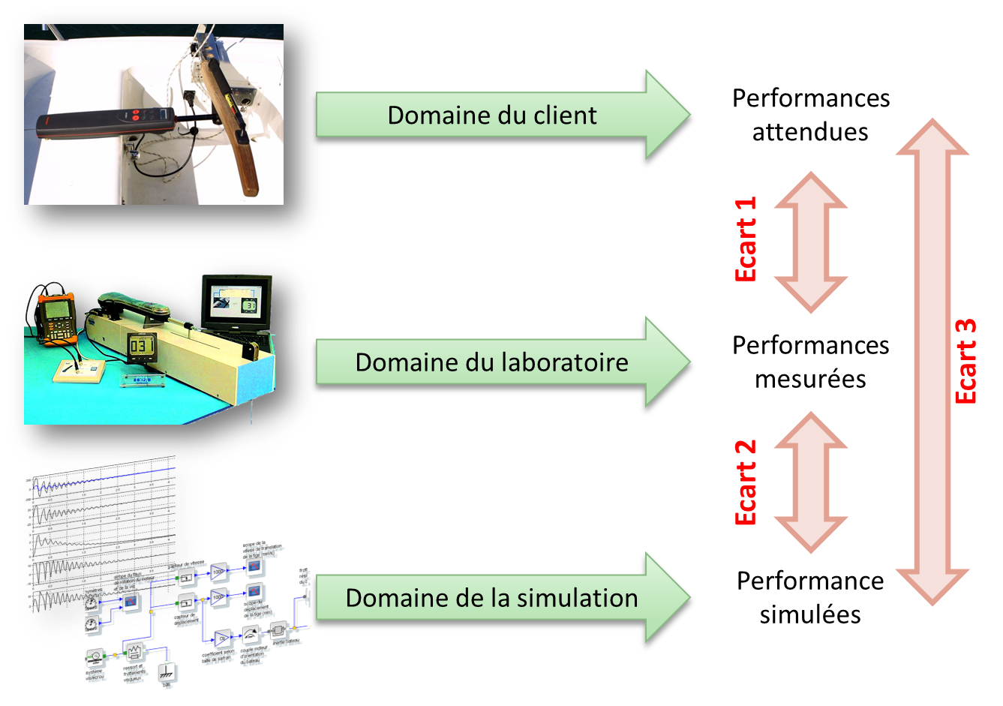

- Dans le cas du domaine de laboratoire, il est possible de faire varier la force en bout de tige du safran. A quelle condition d’utilisation du système ce changement de masse correspond-il ?

- On cherche à vérifier que les critères de temps de course du CDC sont vérifiés. Vérifier que ces critères sont vérifiés pour des masses de 20 kg, 40 kg et 50kg.

Analyse fréquentielle
Ouvrir le fichier 13_pilote_reduit_BO_frequentiel_acausal.zcos.
- Quel est le type de signal en entrée du modèle ?
- Faire varier les fréquences de 1 à 5 Hz. Mesurer l’amplitude de la vitesse de la tige. Tracer la courbe avec :
  - en abscisse : la fréquence ;
  - en ordonnée le rapport d’amplitude (Amplitude de la vitesse de sortie de la tige /Amplitude du signal d’entrée).

Étude en boucle fermée
Ouvrir le fichier 12_pilote_BF_reduit_acausal.zcos.
- A quoi voit-on que le système est asservi ? Quelle est la grandeur asservie ?

A partir d’une condition initiale nulle, on définit le temps de réponse à 5% comme étant le temps pour lequel le système reste dans une bande à ±5% de la valeur finale.

Le constructeur donne la possibilité à l’utilisateur de régler un gain du régulateur (de 1 à 5).

- Dans le contexte modifier les valeurs suivantes :
  - Gain = 1
  - Etat_mer = 1
- Réaliser une simulation.

- Déterminer le temps de réponse à 5%.
- On choisit maintenant d’avoir un gain de 5. Modifier le gain et effectuer la simulation. Qu’observez-vous ? Par quel comportement du bateau cela se traduit-il ?

Le modèle proposé permet de modéliser le comportement de la mer de 1 à 5.
- Pour une mer forte, on modélise le comportement de la mer par un coefficient Etat_mer = 5. Déterminer le temps de réponse à 5% pour un gain de 1 et un gain de 5 (Modifier le temps de simulation si nécessaire). Conclure.

Synthèse

Document Réponse

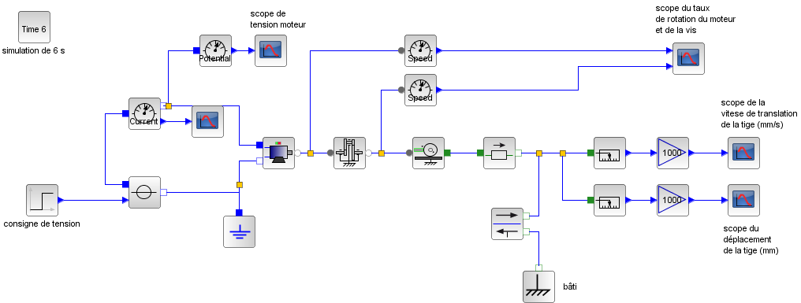
10
9
8
7
6
5
4
3
2
1

Repère |  | Repère | Type d’énergie
1 |  | 6
2 |  | 7
3 |  | 8
4 |  | 9
5 | Modélisation de l’action de la pesanteur sur la masse | 10

Documentation

Analyse externe

Mise en situation

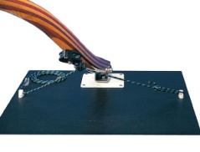 | 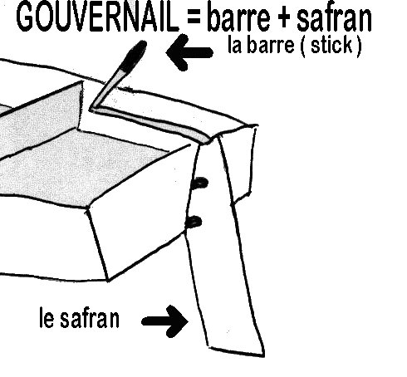 | 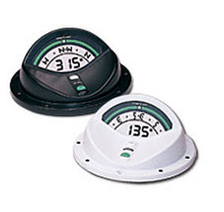 | 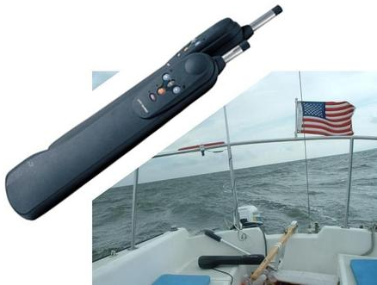
Barre franche |  | Compas électronique | Pilote automatique

Un voilier est un bateau propulsé par la force du vent. Une barre franche, reliée au safran, permet de modifier le cap du bateau. Le pilote automatique de voilier permet de garder un cap fixe, malgré les changements de direction du vent ou des courants.

Sur le pilote automatique, il est possible de régler la réactivité du pilote.

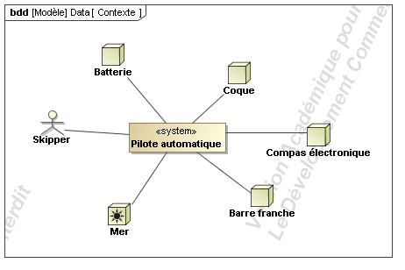 | 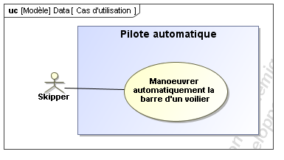

Exigences techniques

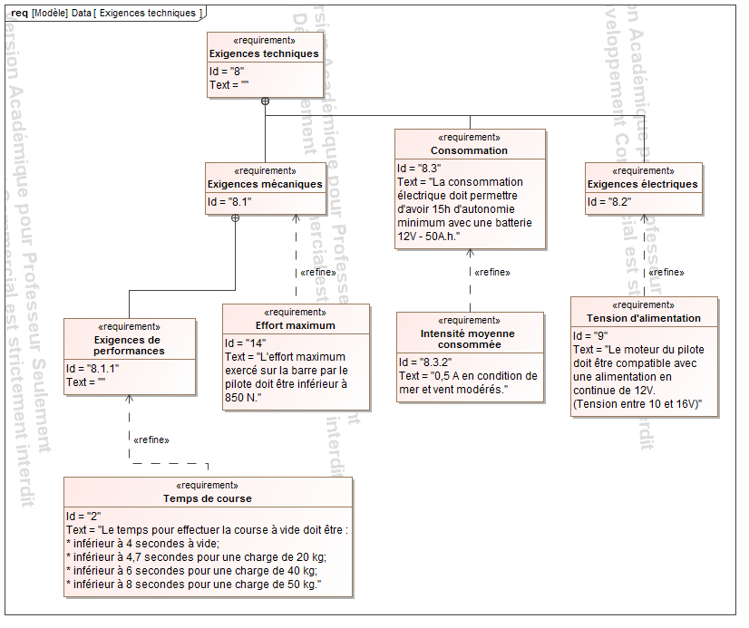

Analyse interne

Chaîne fonctionnelle du système réel

Chaîne fonctionnelle du système de laboratoire

Plan d’ensemble

Moteur électrique

Scilab – Xcos

Lancement de la simulation

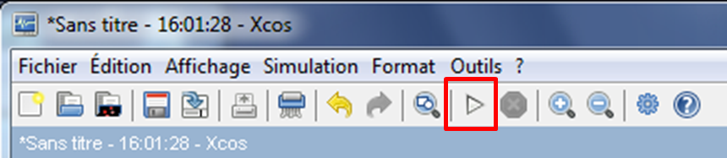

Modification du contexte
Dans xcos, deux méthodes permettent de modifier les paramètres des blocs :
- en cliquant sur les blocs, il est possible d’accéder directement à un paramètre ;
- il est aussi possible de définir les paramètres de manière littérale. Tous ces paramètres seront alors regroupés dans le contexte de simulation.
Pour modifier le contexte :
- clic droit sur le fond du diagramme  - Modifier le contexte | - Menu simulation  - Modifier le contexte
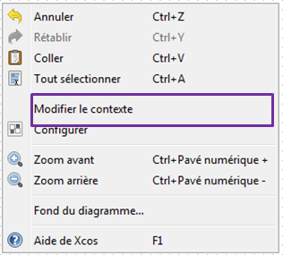 | 